Dílničky kreativního tvoření
na Orlovně.
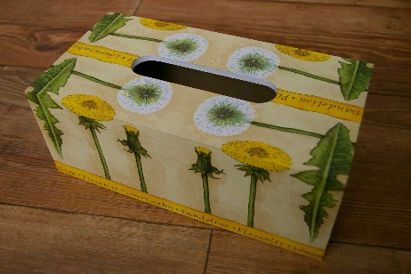
Zveme Vás na háčkování
v pondělí 18.2.2019
od 16 do 18,30 hodin
na Orlovně v Lichnově
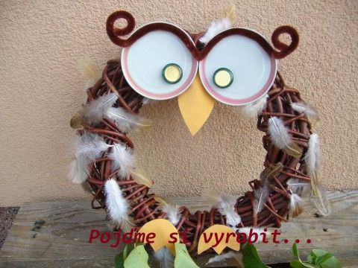
Pro všechny zájemce - děti, mládež, maminky, tatínky, babičky atd., kteří se nebojí žádné kreativity.
Vstup
50 Kč na osobu
(děti do 3 let zdarma).

Další schůzka bude 4.3.2019
Nutno vzít si přezůvky pro dítě i sebe.

Zřizovatel: Orel jednota Lichnov Kontakt: 739 880 862

